Requerimientos página web

## Requerimientos no funcionales:

* Compatibilidad con cualquier navegador y dispositivo: El diseño de la pagina debe ajustarse al tamaño de cualquier pantalla y también debe funcionar en cualquier motor de búsqueda.
* Buen rendimiento: La pagina debe cargar la información y los elementos (Imágenes, videos) de forma rápida, para ahorrar tiempo al usuario.
* Buena navegabilidad: La página debe ser específica y fácil de utilizar, debe permitir que el usuario vea la información que necesita.

## Colores de la página:

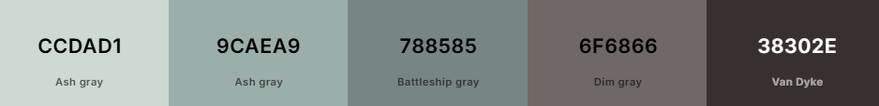

## Requerimientos funcionales:

* Mostrar disponibilidad de productos.
* Mostrar categoría.
* Mostrar material.
* Mostrar tipo de producto.
* Mostrar época.

## Tabla R.N.

|  |  |  |  |
| --- | --- | --- | --- |
| # | Requerimiento. | Descripción | Prioridad |
| 1. | Compatibilidad con cualquier navegador y dispositivo. | El diseño de la página debe ajustarse al tamaño de cualquier pantalla y también debe funcionar en cualquier motor de búsqueda. | Alta |
| 2. | Buen rendimiento | La página debe cargar la información y los elementos (Imágenes, videos) de forma rápida, para ahorrar tiempo al usuario. | Alta |
| 3. | Buena navegabilidad | La página debe ser específica y fácil de utilizar, debe permitir que el usuario vea la información que necesita. | Alta |

## Tabla R.F.

|  |  |  |  |
| --- | --- | --- | --- |
| # | Requerimiento | Descripción | Prioridad. |
| 1. | Mostrar categoría. | La pagina debe mostrar la temática del producto por categoría. | Media |
| 2. | Mostrar disponibilidad del producto. | La pagina debe mostrar si hay unidades del producto, en caso de que si debe mostrar cuantas unidades hay disponibles. | Media |
| 3. | Mostrar material. | La pagina debe mostrar el tipo de material del que está hecho cada producto. | Baja |
| 4. | Mostrar tipo de producto. | La pagina debe mostrar el tipo de producto según corresponda. (Jean, saco, camiseta, chaqueta, etc.) | Alta |
| 5. | Mostrar época. | La pagina debe mostrar la época del ambientación del producto según su temática. | Baja |